ВОПРОСЫ ДЛЯ ПОДГОТОВКИ К ЭКЗАМЕНУ
ПО УЧЕБНОЙ ДИСЦИПЛИНЕ
Информатика
для студентов 1 курса по специальности
15.02.08 «Технология машиносьроения»
2018-2019 учебный год

Раздел 1 Информационная деятельность человека
Теоретические вопросы:
- Общие сведения предмета Информатика (характеристика, история, предназначение)
- Информатизация общества.
- Понятие Информация. Действия выполняемые с информацией. Единицы измерения информации (перечислить ). Восприятие информации.
- Виды информационных процессов. Поиск и систематизация информации. Хранение информации; выбор способа хранения информации.

Раздел 2 Информация и информационные процессы
Теоретические вопросы:
- Понятие о кодировании информации. Выбор способа представления информации в соответствии с поставленной задачей.
- Универсальность дискретного (цифрового) представления информации. Двоичное кодирование.
- Вероятностный и алфавитный подходы к измерению информации. Единицы измерения информации.
- Скорость передачи информации. Пропускная способность канала связи.
- Система счисления (определение, виды системы счисления перечислить и охарактеризовать
- Позиционные и непозиционные системы счисления. Алгоритмы перевода из десятичной системы счисления в произвольную и наоборот.
- Двоичная арифметика. Связь между двоичной, восьмеричной и шестнадцатеричной системами счисления.
- Алгебра логики. Основные понятия и операции.
- Законы логики. Логические переменные. Логические выражения и их преобразования.
- Построение таблиц истинности логических выражений.
- Понятие алгоритма. Свойства алгоритма. Исполнители алгоритмов (назначение, среда, режим работы, система команд).
- Компьютер как формальный исполнитель алгоритмов (программ).
- Графическое представление алгоритма. Линейная алгоритмическая конструкция.
- Графическое представление алгоритма. Алгоритмическая структура «ветвление».
- Графическое представление алгоритма. Алгоритмическая структура «цикл».
- Программное представление алгоритма. Линейная алгоритмическая конструкция.
- Программное представление алгоритма. Алгоритмическая структура «ветвление».
- Программное представление алгоритма. Алгоритмическая структура «цикл».
- Описание алгоритма в виде псевдокода. Линейная алгоритмическая конструкция.
- Описание алгоритма в виде псевдокода. Алгоритмическая структура «ветвление».
- Описание алгоритма в виде псевдокода. Алгоритмическая структура «цикл».

Раздел 3. Средства информационных и коммуникационных технологий
Теоретические вопросы:
- Архитектура современных компьютеров. Основные устройства компьютера, их функции и взаимосвязь.
- Магистрально-модульный принцип построения компьютера
- Характеристики процессора и внутренней памяти компьютера (быстродействие, разрядность, объем памяти и др.).
- Внешняя память компьютера. Носители информации (гибкие диски, жесткие диски, CD-RОМ диски, магнитооптические диски и пр.) и их основные характеристики.
- Программное обеспечение компьютера. Виды программного обеспечения.
- Операционная система компьютера (назначение, состав, способ организации диалога с пользователем).
- Загрузка компьютера.
- Информационное моделирование (понятие, связи между объектами)
- Стандартные программы ОС Windows. Перечислить и охарактеризовать.
- Графический редактор Paint. Режимы его работы.
- Информационное моделирование (метод прикладных задач)
- Файловая система. Атрибуты файла и его расширения. Работа с файлами.
- Архив данных (определение составляющие, предназначение, способы работы).
- Информационная безопасность. (основы, составляющие, предназначение, методы обеспечения)
- Антивирус. (определение составляющие, предназначение, способы работы)

Раздел 4 Технологии создания и преобразования информационных объектов
Теоретические вопросы:
- Программы обработки текста. Процессор Word. Режимы его работы.
- Форматирование и редактирование текстового документа.
- Параметры страницы текстового процессора Word
- Режимы работы с текстовым процессоре Word.
- Работа с графическими объектами, иллюстрациями в текстовом процессоре Word.
- Операции, выполняемые с таблицами, диаграммами в текстовом процессоре Word. Перечислить и охарактеризовать.
- Форматирование абзаца в среде текстового процессора Word, параметры абзаца.
- Работа с организационными диаграммами в текстовом процессоре Word
- Виды списков применяющихся в текстовом процессоре Word. Способы работы.
- Работа с колонками, буквицей, сносками в текстовом процессоре Word.
- Работа с гиперссылками в текстовом процессоре Word.
- Панели инструментов в текстовом процессоре WORD. Вывод, назначение.
- Табличный процессор Excel. Назначение, режимы работы.
- Электронные таблицы. Перечислите основные объекты Excel. Адресация ячеек.
- Работа с таблицами различной сложности в табличном процессоре Excel.
- Работа с диаграммами различной сложности в табличном процессоре Excel. Виды диаграмм.
- Работа с графиками в табличном процессоре Excel.
- Работа с функциями в табличном процессоре Excel. Определение функции.
- Виды функций в табличном процессоре Excel.
- Табличный процессор Excel. Назначение, функции.
- Построение диаграмм и графиков по табличным данным в табличном процессоре EXCEL.
- Компоненты экрана процессореа EXSEL и его составляющие. Определения: ячейка (активная), диапазон ячеек, адрес ячеек.
- Работа с промежуточными итогами в табличном процессоре Excel.
- Работа с базами данных в табличном процессоре Excel.
- Работа с линиями тренда в табличном процессоре Excel.
- Как организуются сортировка и поиск данных в Excel.
- Какие форматы данных бывают в Excel, как их установить.
- Какие типы функций существуют в Excel, как они вызываются и для чего они нужны.
- Организация поиска информации в базах данных. Создание запросов разной сложности.
- Какие типы диаграмм существуют в Excel и как их создавать.
- СУБД ACCESS. Назначение, режимы работы.
- Создание базы данных. Определение структуры базы данных: количество и типы полей.
- Табличные, иерархические и сетевые базы данных.
- Основные понятия баз данных. Системы управления базами данных.
- Создание, ведение и использование баз данных при решении учебных и практических задач.
- Определение кортеж (запись) и атрибут (поле). Указать в чём состоит их функция. Привести пример.
- Дать определение База данных. Система управления базами данных. Перечислить и охарактеризовать виды структуры Базы данных.
- Технология хранения, поиска и сортировки данных (базы данных, информационные системы).
- Работа с запросами в процессоре БД Access.
- Работа с отчётами в процессоре БД Access.
- Работа с формами в процессоре БД Access.
- PowerPoint. Назначение, режимы его работы.
- Компьютерные презентации. Виды презентации. Требования к презентациям.
44.Требования к презентации POWERPOINT. Режимы показа презентации.
45.Работа с анимацией в POWERPOINT. Эффекты анимации.

Раздел 5. Телекоммуникационные технологии
- Компьютерные телекоммуникации: назначение, структура. Информационные ресурсы в телекоммуникационных сетях
- Что собой представляет сеть Internet. К какому классу она относится. Как осуществляется поиск информации в сети Internet.
- Представления о телекоммуникационных службах: электронная почта, чат, телеконференции, форумы, интернет-телефония.
- Информационно-поисковые системы. Организации поиска информации в сетях,
- Средства создания сайта.
- Определение сайта. Сопровождение сайта в сети.
- Виды сайтов перечислить и охарактеризовать.

Практические задания:
- Перевести число 10110111011 из 2-ой системы счисления в 10-ю, 8-ю, 16-ю.
- Перевести число 6235 из 10-ой системы счисления в 2-ю, 16-ю, 8-ю.
- Перевести число 6417 из 8-ой системы счисления в 2-ю, 10-ю, 16-ю.
- Перевести число 8D4A из 16-ой системы счисления в 2-ю, 8-ю, 10-ю.

- Составить таблицу истинности для формул:

F(X;Y)=XVY^(X^Y)
F(X,Y,Z)=X^YVZ^(XVZ)

6. Произвести сложение:
- в двоичной системе счисления 11010110101+10110111011
- в 8-й системе счисления 6547+4572
- в 16-й системе счисления 2DB8+AF94

Произвести вычитание:
- в двоичной системе счисления 11010110111-10110110101
- в 8-й системе счисления 5213-7654
- в 16-й системе счисления 85AC-2FE6

7. Решить примеры восьмеричной системы счисления:
Сложить числа в восьмеричной системе счисления
- 1476+7523
- 2344+5763
Вычесть числа в восьмеричной системе счисления
- 1478-7465
- 1234-7654

8. Решить примеры шестнадцатиричной системы счисления:
Сложить числа в шестнадцатиричной системе счисления
- 3АF9+2BC6
- 23CA+15DF
Вычесть числа в шестнадцатиричной системе счисления
- 3АE8-F4C9
- 6D5E-C5EF

9. Произвести сложение:
- в двоичной системе счисления 11101110111+11010101111
- в 8-й системе счисления 1545+7763
- в 16-й системе счисления AD4C+6EFC
Произвести вычитание:
- в двоичной системе счисления 11011101011-10101101101
- в 8-й системе счисления 1215-5674
- в 16-й системе счисления F1D4-E2AC

10. Решить логическую задачу:
В симфоническом оркестре приняли на работу трёх музыкантов: Василия, Константина и Олега, умеющих играть на скрипке, флейте, альте, кларнете, гобое и трубе.
- Константин самый высокий
- Играющий на скрипке меньше ростом играющего на флейте.
- Играющий на скрипке и флейте и Василий любят пиццу.
- Когда между альтистом и трубачом возникает ссора, Константин мирит их.
- Василий не умет играть ни на трубе, ни на гобое.
Вопрос: На каких инструментах играет каждый из музыкантов, если каждый владеет только двумя?

11. Составить таблицу истинности по заданным формулам

1.F(A;B) =А^B^(AVB)
2.F(A;B;C)=AVB^C^(AVB)

12.
А) Описать графическим способом алгоритм вычисления значения Z по формулеY=(7+X)³

8Y-X(9X)² , если XY>9
Z= X³Y+6-X , если XY<9
6Y+2X³ , если XY=9

Исходные данные: X=2.8

Б) Описать блок схему прогрммным способом применяя язык PASCAL

13.
А) Описать графическим способом алгоритм вычисления значения Z по формуле Z=X/Y

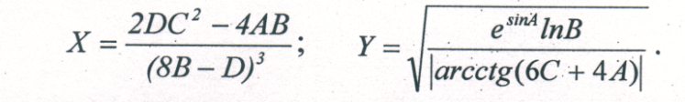$Y=\frac{\cos\left(4C\right)+ tg(2B)}{\left|\sin{D}\right|}$
Исходные данные: А=4,7; В=1,3; С=7,6; D=2,4, Y=5.

Б) Описать блок схему прогрммным способом применяя язык PASCAL

14.
А) Описать графическим способом алгоритм вычисления значения D по формуле D=lg(2x-5)

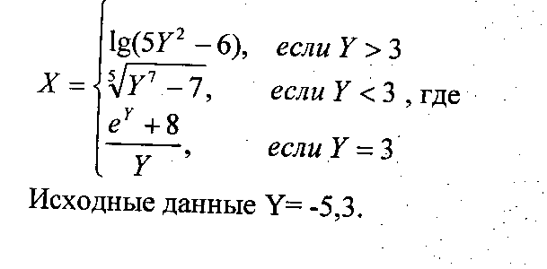
Б) Описать блок схему прогрммным способом применяя язык PASCAL

15. Решить логическую задачу.
В соревнованиях по фигурному катанию участвовали: Диана, Алина, Мария, Оксана
Их друзья высказали предположения о победителях:
- Первой будет Мария, Алина будет второй;
- Второй будет Мария, Оксана будет третьей;
- Диана будет второй, Оксана будет четвёртой.
По окончанию соревнования оказалось, что в каждом из предположений только одно из высказываний истинно, а другое ложно.
Вопрос: Какое место на соревнованиях заняла каждая из участниц, если все они заняли разные места?

16. Создать БД; предназначенную для хранения информации о компьютерных курсах и слушателях. В БД по каждому клиенту должна содержаться следующая информация: фамилия; имя; отчество; адрес; телефон контакта; Также в БД должны быть указаны: фамилия преподавателя; название курса, который(е) слушает клиент; стоимость обучения за курс; количество часов, отведенных на каждый курс. Составить схему БД.

17. Напишите предложение:

Съешь ещё этих мягких французских булок, да выпей чаю.

Скопируйте его 4 раза в каждую строку, выполните форматирование:
- Шрифт: ComicSans MS, размер: 14, начертание: курсив, подчеркнутый, цвет: зеленый.
- Шрифт: Tahoma, размер: 15, начертание: жирный, цвет: золотистый, двойное синее подчеркивание. Выравнивание абзаца: по правому краю.
- Интервал шрифта: разреженный на 5 пт, выравнивание абзаца: по центру.
- Шрифт: зачеркнутый. Абзац: отступ слева 3 см, отступ справа 5 см, первая строка: выступ 2 см, выравнивание: по ширине.

18. Создать презентацию в POWERPOINT на тему: Виды развлечений (8 слайдов).
Оформление слайда:
1.Охарактеризовать приведённый вид развлечений.
2. Включить иллюстрацию.
(Воспользовавшись макетом: Заголовок, текст, объект)
Пример: Заголовок Театр, текст характеристика, объект иллюстрация
Информацию искать в сети INTERNET.
После с помощью режима Конструктор выбрать опцию шаблон оформления задать Фон. С помощью пункта меню Показ слайдов. И опции Смена слайда-установить эффект анимации. Задать воспроизведение анимации (автоматически) указав время смены слайдов.

19. Создать таблицу в текстовом редакторе Word воспользовавшись редактором формул:

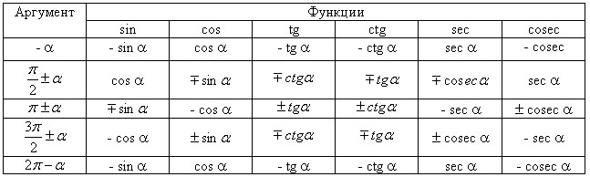
20. Создать презентацию в POWERPOIN на тему: Виды награждения(11 слайдов).
Оформление слайда:
1.Охарактеризовать приведённый вид явлений,
2. Включить иллюстрацию.
(Воспользовавшись макетом: Заголовок, текст, объект)
Пример: Заголовок Грамота, текст характеристика, объект иллюстрация
Информацию искать в сети INTERNET. С помощью команд копирование и вставка разместить на слайде
После с помощью режима Конструктор выбрать опцию шаблон оформления задать Фон. С помощью пункта меню Показ слайдов. Опции Смена слайда -установить эффект анимации. Задать воспроизведение анимации (автоматически) указав время смены слайдов.

21. Построить график функции предельное значение 12.
- Заполняем поле Х . Интервал меняется от [-12;12] с шагом 1
- Заполняем поля значений функций
 | А | В
1 | Х | У=(16/X^2)+8
2 | -12 | =(16/A2^2)+8
3 | -11 | =(16/A3^2)+8
- После заполнения таблицы выделяем ячейки с вычисленной функцией У.
- Выбираем мастер диаграмм-> тип(График) ->вид 1.
22. Спроектируйте БД, предназначенную для хранения информации о рейсах самолетов.
БД должна содержать информацию о номере рейса, дате и времени вылета, членах экипажа (Фамилия; Имя; Отчество; Должность; Домашний адрес; Домашний телефон; Фотография). Составьте схему данных.

23. Записать формулы в текстовом редакторе WORD
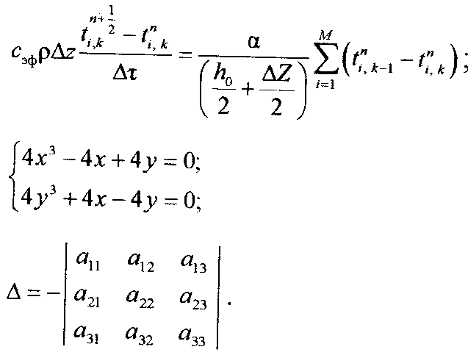
24. Построить график функции в EXCEL 2007
предельное значение 12.
- Заполняем поле Х . Интервал меняется от [-12;12] с шагом 1
- Заполняем поля значений функций
 | А | В
1 | Х | У=(12/2*X^2)+4
2 | -12 | =(12/2*A2^2)+4
3 | -11 | =(12/2*A3^2)+4
- После заполнения таблицы выделяем ячейки с вычисленной функцией У.
- Выбираем мастер диаграмм-> тип(График) ->вид 1.
25. Записать формулы в текстовом редакторе WORD
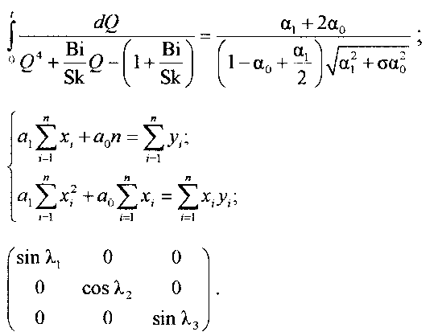

26. Создать презентацию в POWERPOINT на тему: Виды спорта (11 слайдов).

Оформление слайда:
1.Охарактеризовать приведённый вид развлечений,
2. Включить иллюстрацию.
(Воспользовавшись макетом: Заголовок, текст, объект)
Пример: Заголовок Фигурное катание, текст характеристика, объект иллюстрация
Информацию искать в сети INTERNET. С помощью команд копирование и вставка разместить на слайде.
После с помощью режима Конструктор выбрать опцию шаблон оформления задать Фон. С помощью пункта меню Показ слайдов. Опции Смена слайда -установить эффект анимации.
Задать воспроизведение анимации (автоматически) указав время смены слайдов.

27. Спроектируйте БД «Биржа труда».
В БД по каждому клиенту должна содержаться следующая информация: фамилия; имя; отчество; адрес; дОМАШНИЙ ТЕЛЕФОН; фОТОГРАФИЯ; РАБОТА, которую он желает получить; знание иностранного языка; ЗНАНИЕ КОМПЬЮТЕРА. Кроме того, в БД должны быть указаны: название организации, где клиент проходил собеседование; адрес организации; номер телефона организации; ФИО сотрудника, проводившего собеседование; результаты собеседования; дата.

28. Спроектируйте БД «Доставка цветов».
В БД должна храниться информация о заказчике (ФАМИЛИЯ; ИМЯ; ОТЧЕСТВО; адрес; ТЕЛЕФОн контакта) и заказе цветов (НОМЕР ЗАКАЗА; АДРЕС, по которому нужно доставить цветы; ЧИСЛО и ВРЕМЯ ДОСТАВКИ; НАЗВАНИЕ ЦВЕТОВ; КОЛИЧЕСТВО; ОФОРМЛЕНИЕ БУКЕТА)
Составьте схему данных.

29. Выполнить в графическом редакторе PAINT эскиз фигуры и вычислить её объём ( с помощью программы Калькулятор по прилагаемой формуле и исходным данным. Оформить решение задачи с помощью текстового редактора WORDPAD
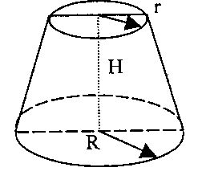
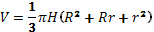
где
R=3,004 см; r=2,006 см; H=5,003см

30. Выполнить в графическом редакторе PAINT эскиз фигуры и вычислить её объём ( с помощью программы Калькулятор по прилагаемой формуле и исходным данным. Оформить решение задачи с помощью текстового редактора WORDPAD.
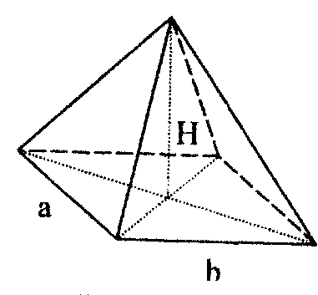
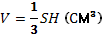; где

S=a*b:
a=3,005см b=4,055см H=6,107см

31. Произвести сложение:

- в двоичной системе счисления 1110110110+1111001011
- в 8-й системе счисления 1754+7642
- в 16-й системе счисления ABC2+F5D8

Произвести вычитание:

- в двоичной системе счисления 11111010101-10101110101
- в 8-й системе счисления 1315-5672
- в 16-й системе счисления 1E7B-DA5C

32 Решить примеры восьмеричной системы счисления:

Сложить числа в восьмеричной системе счисления
- 3574+7263
- 6452+4374

Вычесть числа в восьмеричной системе счисления
- 3264-7365
- 2456-6274
33.
- Перевести число 11110111011 из 2-ой системы счисления в 10-ю, 8-ю, 16-ю
- Перевести число 6435 из 10-ой в 2-ю, 16-ю, 8-ю
- Перевести число 7435 из 8-ой в 2-ю, 10-ю, 16-ю
- Перевести число 8DBA из 16-ой в 2-ю, 8-ю, 10-ю

